НАСТАВНИ ЛИСТИЋ српски језик, први разред
Нова година

1.Попуни укрштеницу:
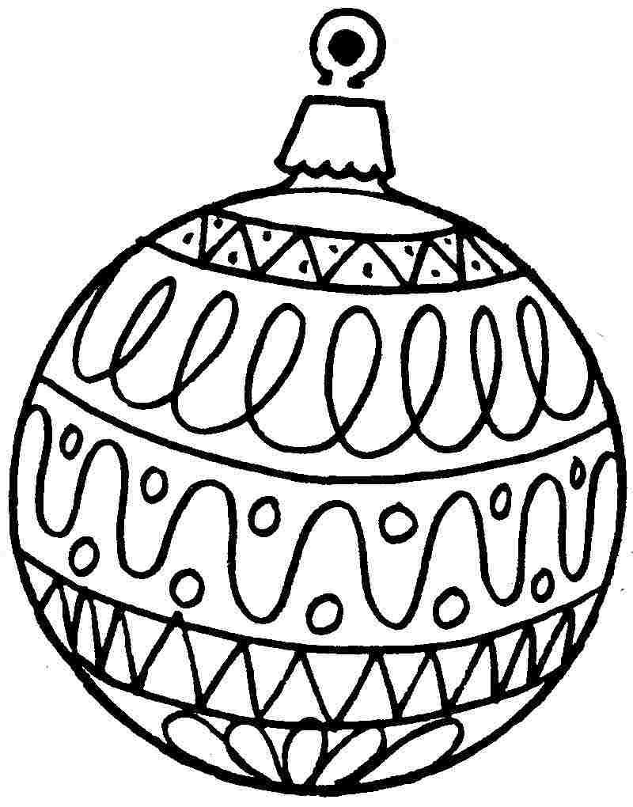
⃝⃝⃝⃝⃝
⃝⃝⃝⃝⃝
⃝⃝⃝⃝⃝⃝
⃝⃝⃝⃝⃝⃝

2.Заврши реченице:
Деда Мраз _________________________________________
Јелка ______________________________________________
Деца воле __________________________________________

3. Доносим деци поклоне за Нову годину. Моје санке вуку ирваси. Имам белу браду и носим црвено одело.
Ко сам ја? ___________________________________________
Шта деци доносим за Нову годину? _____________________
Ко вуче моје санке? __________________________________
Какве боје је моје одело? _____________________________
4. Направљен сам од снега. Бео сам и хладан. Када гране сунце ја се истопим. На глави ми је црвена шерпа а у руци метла. Нацртај ме!

5. Допуни слова у следећим речима:
РУ⃝АВИ⃝А
СНЕ⃝КО ⃝ЕЛИЋ
Н⃝ВА ГО⃝ИНА

6. Напиши шта би желео/ла од Деда Мраза за Нову годину.
________________________________________________________________________________________________________________________________________________________________________________________________________________

7. Препиши текст: "Трепти звезда плавим оком
на небу високом,
пршти, пршти бела стаза
ево Деда Мраза. " Д.Радовић
________________________________________________________________________________________________________________________________________________________________________________________________________________

Аутор: Крстић Ивана

